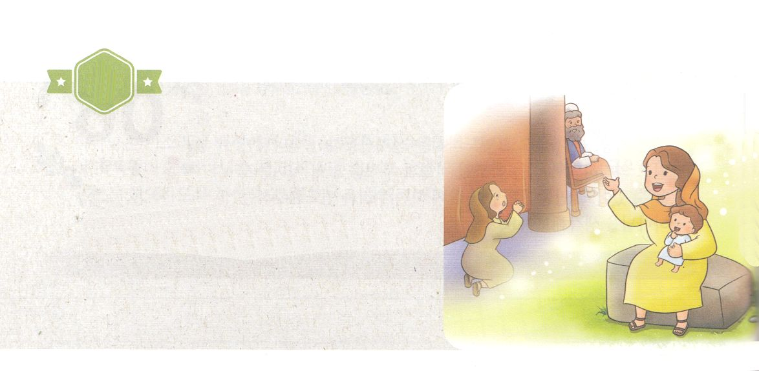

がくいんふくいんか

１か

サムエルの

**Ⅰサム1:9～11**シロでのがわって、ハンナはちがった。そのとき、エリは、のののそばのにすわっていた。ハンナのはんでいた。はにって、しくいた。そしてをててった。「のよ。もし、あなたが、はしためのみをみて、をにめ、このはしためをれず、このはしためにのをけてくださいますなら、はそののをにおささげします。そして、そののに、かみそりをてません。」

1.ハンナがしていたしみがありました

1）ハンナはい、どもがまれないしみがありました（1:5）

2）もうひとりののペニンナがハンナをしめました（1:6）

3）のエルカナがしむハンナをめました（1:8）

2.ハンナのりにえられました

1）ハンナはをめて）、きわめいてにりました（1:10）

2）ハンナはをって、をててりました（1:9～11）

3）ハンナがをててったえとしてサムエルがまれました（1:20）

3.ハンナはりでをほめたたえました

1）どもがえられなかったハンナが、７のをむようになりました（2:5）

2）「はし、またかし、」（2:6）

3）「は、しくし、またませ、」（2:7）

4）「は、はむかうをちき」（2:10）

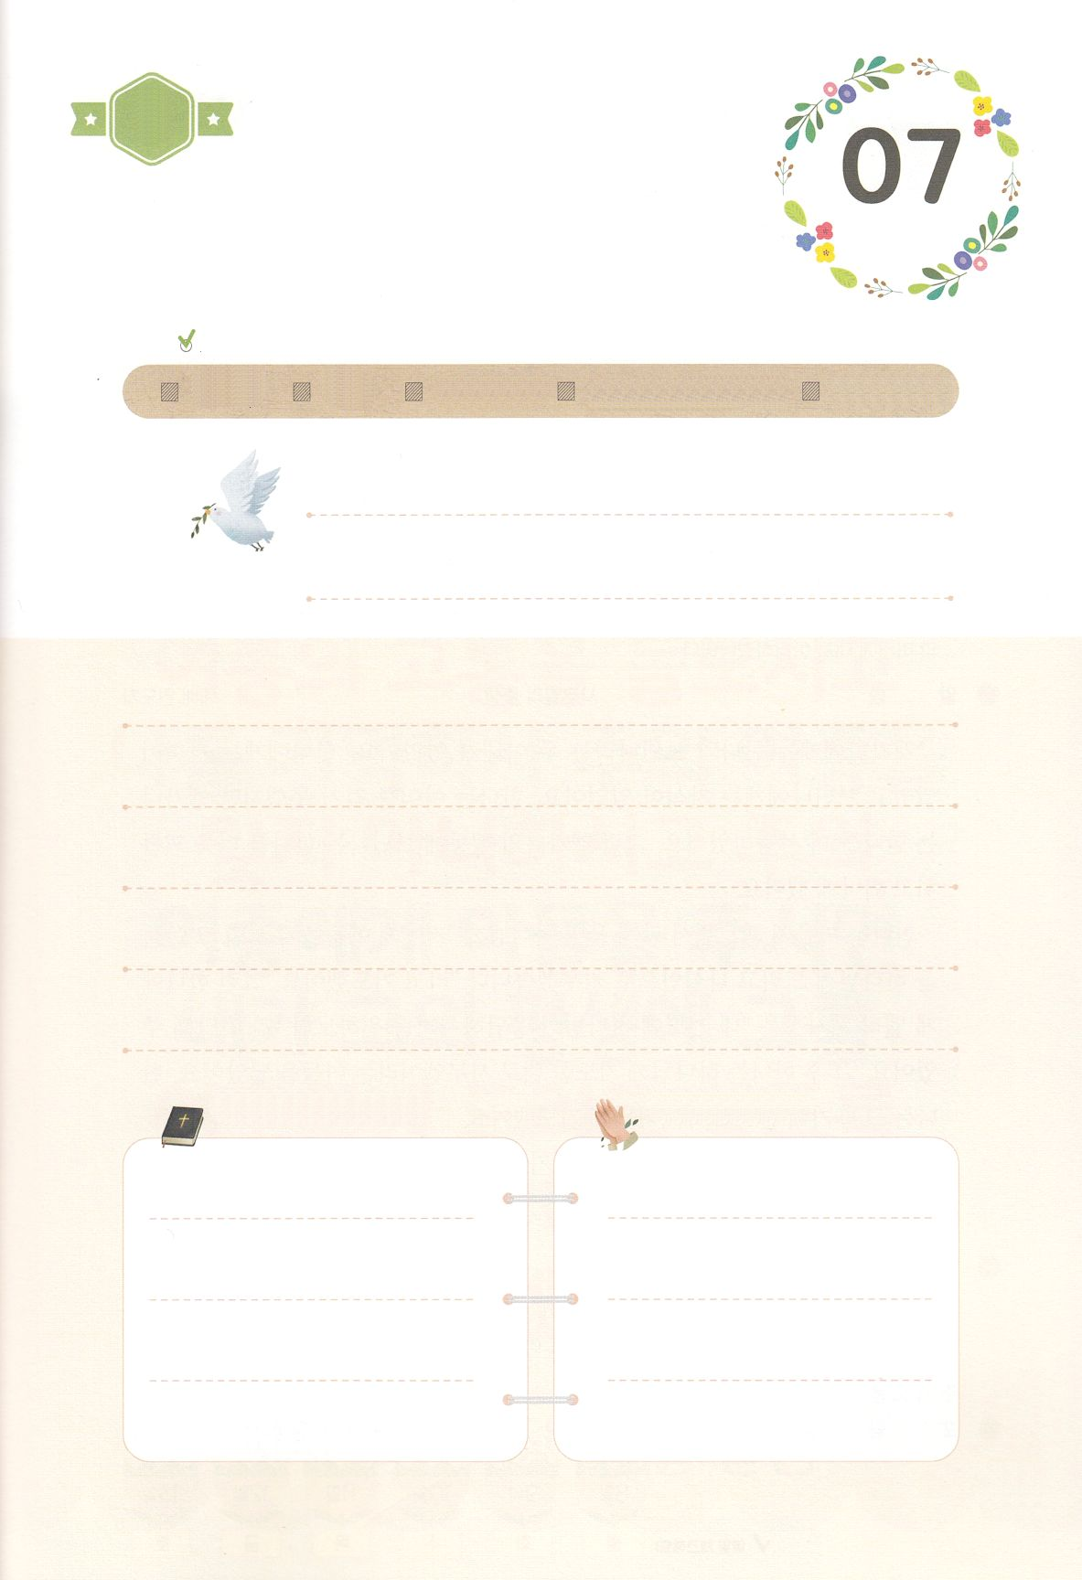

（の）のために、

のをしてをささげみことばを

のにすることまで、すべてがです

れいはい

（）

はですから、をするは、とまことによって

しなければなりません。（ヨハネ4:24）

になものをできたかチェックするのにってください

　　　　　　　＜どものりの＞　をむ

　　　　　　　タイトル

るみことば　　　　　　　　　　のりの

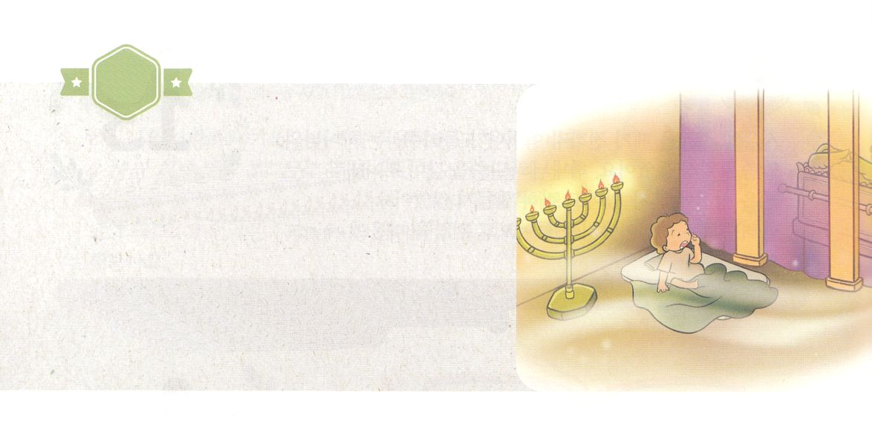

がくいんふくいんか

２か

サムエル

**Ⅰサム3:19**サムエルはした。はとともにおられ、のことばをつもにとされなかった。

1.のがエリのにるさばきをえました（Ⅰサム2:27～36）

1）エリは、にささげるいけにえよりもをんじました（2:28～29）

2）なるは、ごをさげすむはんじられるとわれました（2:30）

3）エリのにはりがいなくなるとわれました（2:31）

2.いサムエルはのをきました

1）サムエルはののかれたのでていました（3:1～3）

2）そのころ、のことばはまれにしかありませんでした（3:1）

3）なるはいサムエルをもばれました（3:6～10）

3.サムエルのことばはつもにちませんでした

1）サムエルはエリに、たをりました（3:15～18）

2）「サムエルはした。はとともにおられ、

のことばをつもにとされなかった。」（3:19）

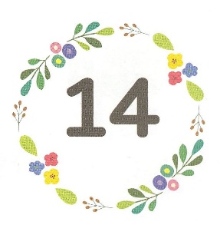

れいはい

（の）のために、

のをしてをささげみことばを

のにすることまで、すべてがです

はですから、をするは、とまことによって

しなければなりません。（ヨハネ4:24）

になものをできたかチェックするのにってください

　　　　　　　＜どものりの＞　をむ

　　　　　　　タイトル

るみことば　　　　　　　　　　のりの

（）

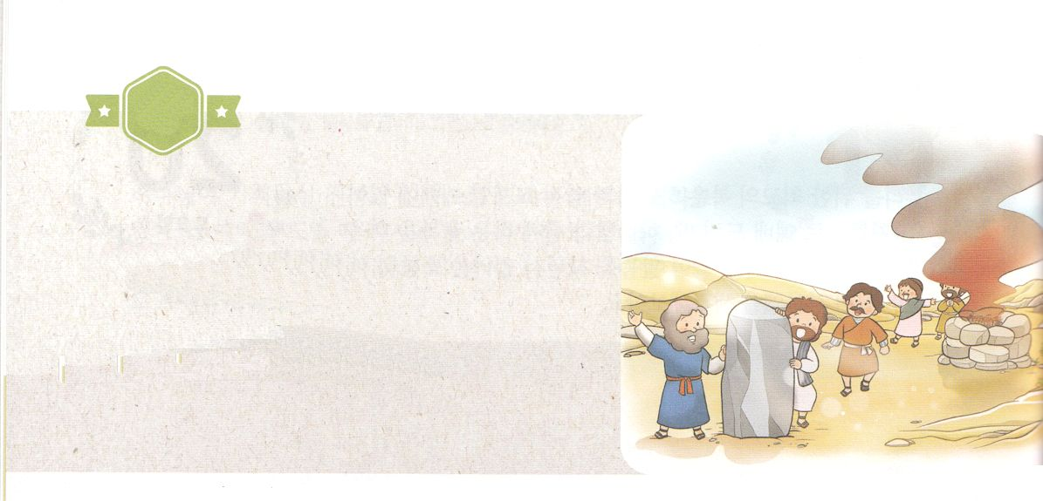

がくいんふくいんか

３か

サムエルの

ミツパ

**Ⅰサム7:1～15**　そのころ、サムエルはイスラエルのにのようにった。「もし、あなたがたがをくしてにり、あなたがたのからのやアシュタロテをりき、をにけ、にのみえるなら、はあなたがたをペリシテのからいされます。」そこでイスラエルは、バアルやアシュタロテをりき、にのみえた。それで、サムエルはった。「イスラエルをみな、ミツパにめなさい。はあなたがたのためににりましょう。」らはミツパにまり、をんでのにぎ、そのはした。そうして、そのでった。「たちはにしてをしました。」こうしてサムエルはミツパでイスラエルをさばいた。（3～6）

1.ペリシテがイスラエルにしてきました

1）サムエルのことばがイスラエルにきったときでした（4:1）

2）ペリシテがエベン・エゼルにをきました（4:2）

3）エリのがなるのどおりにました（4:12～22）

2.ペリシテのにのを奪われました

1）ペリシテのはのをってアシュドデにっていきました（5:1）

2）アシュドテにあったダゴンのにのをきました（5:2）

3）なるはアシュドテのをでたれました

　らはガテにのをしました（5:8）

4）ガテのにのがり、ながきました。

　らはエクロンにのをしました（5:10）

5）ペリシテのたちは、いをつけてのをイスラエルにしました（6:1～18）

3.サムエルがイスラエルをめたとき、ミツパがきました

1）サムエルがイスラエルのに「をてなさい」といました（7:3）

2）サムエルはイスラエルにミツパにまるようにい、らのためににるといました（7:5）

3）サムエルがのいけにえをささげるに、ペリシテとのにして、エベン・エゼルという名をつけました（7:6～17）

＊けのというをつエベン・エゼルは「ここまでがたちをけてくださった」というでてられたです。

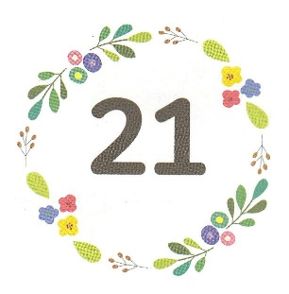

れいはい

（の）のために、

のをしてをささげみことばを

のにすることまで、すべてがです

（）

はですから、をするは、とまことによって

しなければなりません。（ヨハネ4:24）

になものをできたかチェックするのにってください

　　　　　　　＜どものりの＞　をむ

　　　　　　　タイトル

るみことば　　　　　　　　　　のりの

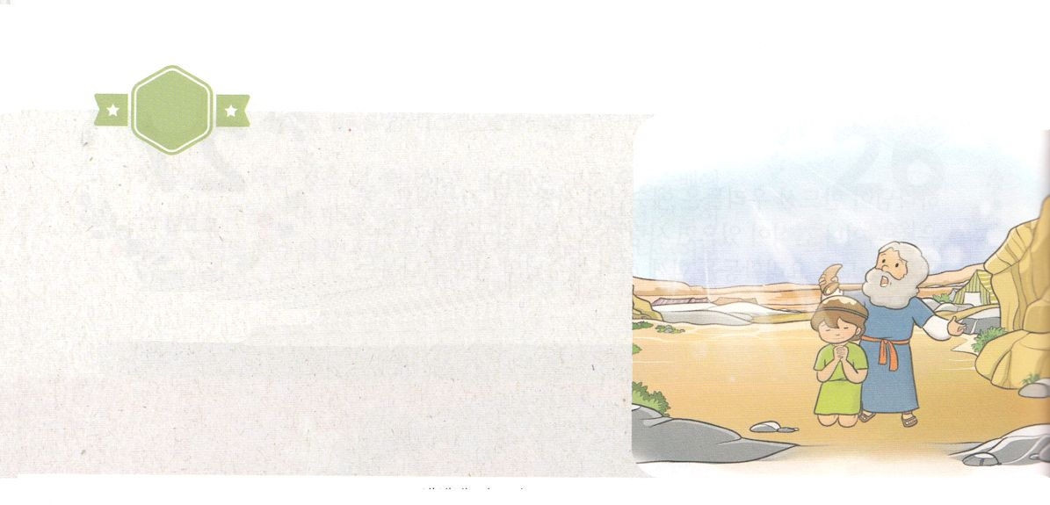

がくいんふくいんか

４か

サムエルの

**Ⅰサム16:1～13**サムエルはエッサイにった。「どもたちはこれでですか。」エッサイはえた。「まだのがっています。あれは、のをしています。」サムエルはエッサイにった。「をやって、そのをれてなさい。そのがここにるまで、たちはにかないから。」エッサイはをやって、をれてさせた。そのはのいで、がしく、もりっぱだった。はせられた。「さあ、このにをそそげ。このがそれだ。」サムエルはのをり、たちのんでにをそそいだ。のがその、ダビデのにしくった。サムエルはちがってラマへった。（11～13）

1.がサムエルにえられたメッセージをエリにえました（3:1～18）

2.エリの、サムエルがであるとにになりました（4:18）

3.サムエルがになって、ミツパをこしました（7:1～15）

4.サムエルはイスラエルをしてのみことばをえました（7:15～17）

5.イスラエルのがめたので、ベニヤミンのサウルをとしててました（10:17～27）

6.にてられたサウルにわるのとして、ダビデにをぎました（16:1～13）

7.サムエルはのをけるになりました（25:1）

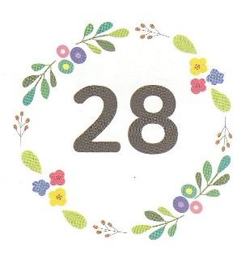

（の）のために、

のをしてをささげみことばを

のにすることまで、すべてがです

れいはい

（）

はですから、をするは、とまことによって

しなければなりません。（ヨハネ4:24）

になものをできたかチェックするのにってください

　　　　　　　＜どものりの＞　をむ

　　　　　　　タイトル

るみことば　　　　　　　　　　のりの